

**THE ATM MACHINE**

**Group 4:**

**+** Nguyễn Lê Như Quỳnh CE140129

+ Phạm Văn Trọng Nhân CE140137

+ Phạm Hồng Sáng CE140487

+ Trương Khánh Tường CE 140347

**INSTRUCTOR:** Lương Hoàng Hướng



**TABLE OF CONTENT**

Problem Definition

Customer Requirement Specification

Project Plan

1. About the client

2. About the group

Object Oriented diagram

Task Sheet

Algorithms

Project Review and Monitoring Report

Unit Testing Check List

Final Check List

**PROBLEM DEFINITION**

Một cây ATM có hai đối tượng là admin và user.

Admin được quy định sẵn ID, chức năng của admin là quản lý user, thêm ID và mật khẩu của user. Admin không được sử dụng các chức năng của user. Mỗi khi vào chương trình Admin cần AdminID để có thể thêm, chỉnh sử thông tin user.

User sử dụng các chức năng của cây ATM. Mỗi một user sẽ có một ID và mật khẩu ( do admin cấp).

Chọn chức năng mà bạn muốn thực hiện là: User hay Admin.

Nếu là admin thì có các chức năng:

* Tạo tài khoản khách hàng
* Báo cáo
* Báo cáo rút tiền
* Báo cáo gửi tiền
* Báo cáo chuyển tiền
* Báo cáo tài khoản
* Thoát

Nếu là user:

* Rút tiền
* Gửi tiền
* Kiểm tra số dư
* Thay đổi mật khẩu
* Chuyển tiền
* Thoát

**CUSTOMER REQUIREMENT SPECIFICATION**

Các ràng buộc admin đặt lên user:

* Gửi tiền: 1 lần gửi tiền của user không được phép lớn hơn 25000$, trong 1 ngày user không thể gửi tiền quá 5 lần.
* Rút tiền: User không thể rút quá 25000/lần và không thể rút quá 5 lần trong 1 ngày
* Kiểm tra số dư: Người dùng có thể xen 5 giao dịch gần nhất.
* Thay đổi mật khẩu: Người dùng nhập 1 mật khẩu cũ, 1 mật khẩu mới và một mật khẩu xác nhận.

**PROJECT PLAN**

**1. About the client**

**- Name of client**: Luong Hoang Huong

**- Address:** FPT Can Tho University, Nguyen Van Cu Street, Ninh Kieu, Can Tho.

**- E-mail address:** HuongLH3@fpt.edu.vn

**- Contact number:** 0941666545

**2. About the group**

**- Name of group:** Group 4

+ Nguyen Le Nhu Quynh (Leader)

+ Pham Hong Sang

+ Pham Văn Trong Nhan

+ Truong Khanh Tuong

**- Address:** FPT Can Tho University, Nguyen Van Cu Street, Ninh Kieu, Can Tho.

**- E-mail address:**

+ [Quynhnlnce140129@fpt.edu.vn](mailto:Quynhnlnce140129@fpt.edu.vn)

+ [Tuongtkce140347@fpt.edu.vn](mailto:Tuongtkce140347@fpt.edu.vn)

+ [Nhanpvce140137@fpt.edu.vn](mailto:Nhanpvce140137@fpt.edu.vn)

+ [Sanghpce140487@fpt.edu.vn](mailto:Sanghpce140487@fpt.edu.vn)

**- Contact number:**

+ 0946552261 (Quynh)

+ 0889536138 (Tuong)

+ 0357570812 (Sang)

+ 0948444864 (Nhan)

**SCHEDULE**

**Start of project:** November 18, 2019

**End of project:** December 8, 2019

|  |  |  |  |
| --- | --- | --- | --- |
| **Task**  **No.** | **Task Description** | **Expected Completion Date** | **Members in charge** |
| 1 | Nghiên cứu yêu cầu đề và thiết kế chương trình | 18/11/2019 | Nhân, Sáng , Tường Quỳnh |
| 2 | Writing document  + Problem Definition  + Customer Requirement Specificatio  +Project Plan  + Object Oriented diagram  + Use-case diagram  + Algorithms  + Task Sheet  + Project Review and Monitoring Report | 8/12/2019 | Quỳnh |
| 3 | Writing document  + Unit Testing Check List  + Final Check List | 8/12/2019 | Tường |
| 4 | User  + DEPOSIT  + WITHDRAW  + BALANCE ENQUIRY  + CHANGE PASSWORD | 7/12/2019 | Sáng |
| 5 | Admin  + DEPOSIT  + WITHDRAW  + BALANCE ENQUIRY  + CHANGE PASSWORD  + WITHDRAWAL REPORT  + DEPOSIT REPORT  + TRANSFER REPORT  + ACCOUNT REPORT | 7/12/2019 | Tường  Nhân |
| 6 | Powerpoint | 8/12/2019 | Tường, Quỳnh, Nhân, Sáng |

**OBJECT ORIENTED DIAGRAM**

**Em có gửi đính kiềm file thầy có thể xem để nhìn rõ hơn**

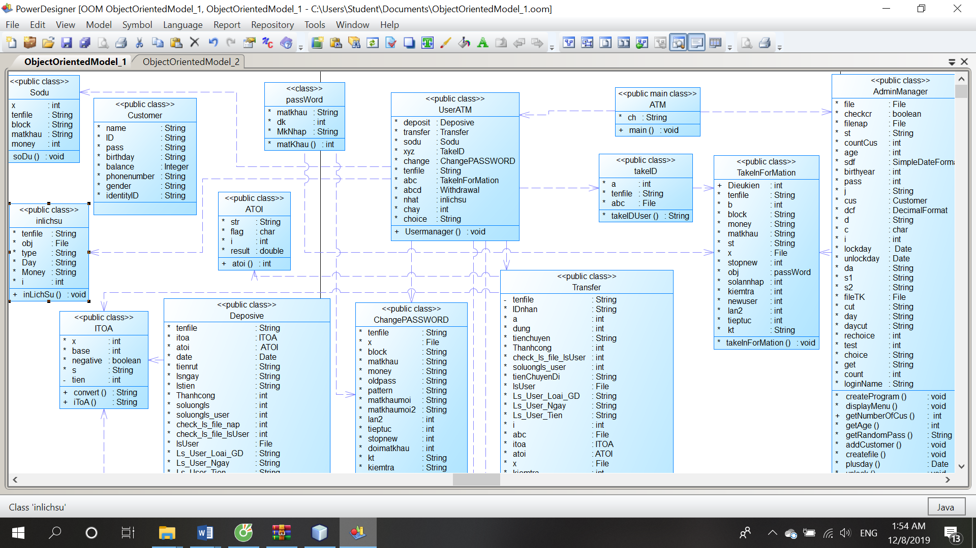

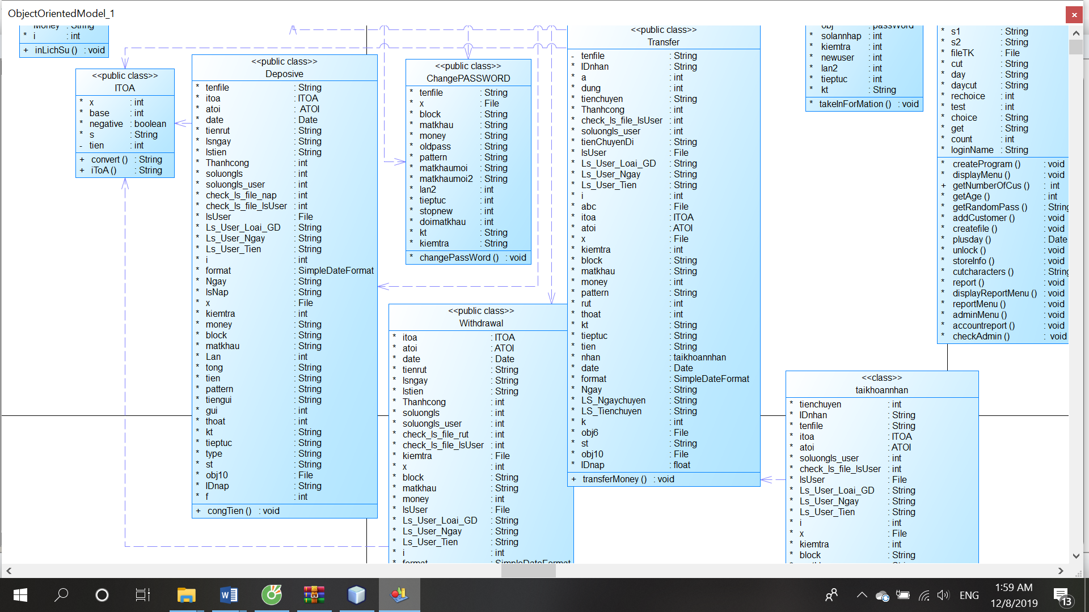

**TASK SHEET**

|  |  |  |  |  |  |
| --- | --- | --- | --- | --- | --- |
| **Công việc** | **Người thực hiện** | **Bắt đầu** | **Kết thúc** | **Mức độ hoàn thành** | **Nộp đúng hạn** |
| Writing document | Quỳnh | 19/11/2019 | 8/12/20219 | 100% | có |
| Writing document | Tường | 19/11/2019 | 8/12/20219 | 100% | có |
| User | Sáng | 19/11/2019 | 7/12/2019 | 100% | có |
| Admin | Nhân, Tường | 19/11/2019 | 7/12/2019 | 100% | có |
| Powerpoint | Tường. Quỳnh, Sáng,Nhân | 7/12/2019 | 8/12/20219 | 100% | có |

**ALGORITHMS**

In lịch sử

Bắt đầu

Xem lịch sử

Admin

User

Nhập ch

In số dư

Xem số dư

Kết thúc

Choice,Id, password

Old,new pass

Đổi mật khẩu

choice

Gửi tiền

Tạo tài khoản khách hàng

Chuyển tiền

Rút tiền

Đổi pass

Chuyển tiền

Id, Tiền

Password

Nhập tiền

**sai**

Tạo tài khoản

Tiền <=25000

Trở lại menu

Báo cáo

**Sai đúng**

**đúng**

Chuyển tiền

choice

Tiền <=25000

Rút tiền

Gửi tiền

tiền trong tài khoản – tiền

Kết thúc

Tiền+tiền trong tài khoản

Ngày

Account

Thông tin chuyển tiền

Thông tin rút tiền

Báo cáo gửi tiền

Thông tin gửi tiền

Báo cáo rút tiền

Thông tin account

Báo cáo chuyển tiền

Báo cáo account